NODE.JS API

Fire.js – Data yg d perlukan untuk access Firebase.

Route.js – File yg ngasih tau URL yg bias d access di server

Line(8) – router.get('/data/get', (req, res)

– URL: <https://attendanc-backend.herokuapp.com/data/get>

HTTP METHOD : GET

Ini url route untuk mengambil (GET) Data yg ada di database. Di access lewat file fire.js dan datanya di kirim balik ke web dengan format JSON.

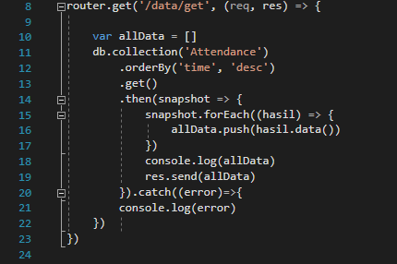

Line(25) – router.get('/data/download', (req, res)

– URL: <https://attendanc-backend.herokuapp.com/data/download>

HTTP METHOD : GET

Ini url route untuk mendownload data di firebase, Dengan: mengambil data dari firebase lewat fire.js, Data dari firebase itu bentuk JSON, dari json kita gunankan module “json-2-csv” untuk mengconvert json ke csv supaya bisa di donlot, setelah d convert datanya di send untuk di download.

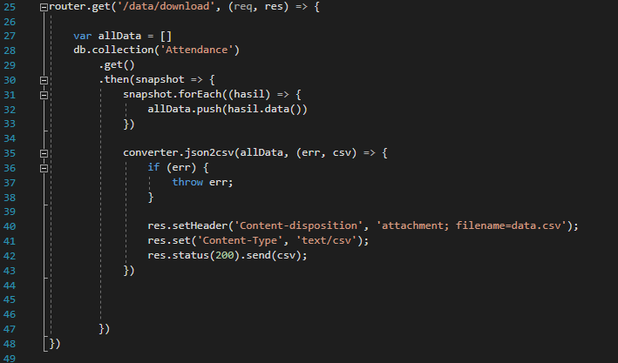

Line(51) – router.post('/data/post', (req, res)

– URL: https://attendanc-backend.herokuapp.com/data/post

HTTP METHOD : POST

Ini url route untuk mengirim data dari esp ke firebase lewat nodejs di heroku, menambah data di firebase mengunakan db(file Fire.js).collection ’Attendance’(Ngasi tau collection mana). Add(Tambah) Data datanya di ambil dari request body URLnya.

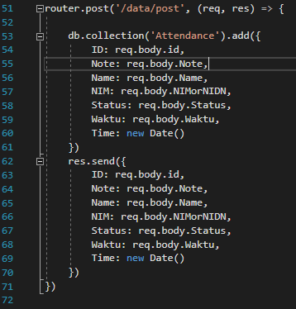

ESP

Data dari ESP di kirim pakai http client ESP, ke Nodejs di Heroku mengunakan URL Post : https://attendanc-backend.herokuapp.com/data/post

Di sini data dari esp di taro di request body URLnya dan di ambil untuk di masukan ke firebase

FIREBASE

Firebase ga ngapa – ngapain, cuman menerima data dan mengirim data.